V e n d r e d i 2 2 m a r s 2 0 2 4
1 0 h - 1 2 h

G r a t u i t
WEBINAIRE

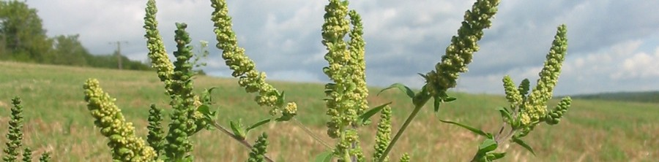AMBROISIE

S A N T É E T E N V I R O N N E M E N T
L A P R O B L É M A T I Q U E D E L ’ A M B R O I S I E

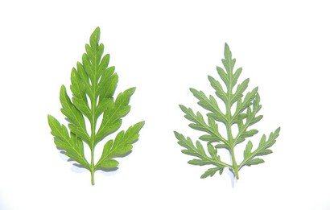CONNAÎTRE ET RECONNAÎTRE LA PLANTE, SES PROBLÉMATIQUES ET LES MODES DE GESTION

INSCRIPTIONS OBLIGATOIRES INFOS +
05 59 36 28 98
I C I
LES ACTIONS DE SENSIBILISATION AUPRÈS DES SCOLAIRES ET DU GRAND PUBLIC

LES ACTIONS DES CPIE EN BÉARN ET PAYS BASQUE

